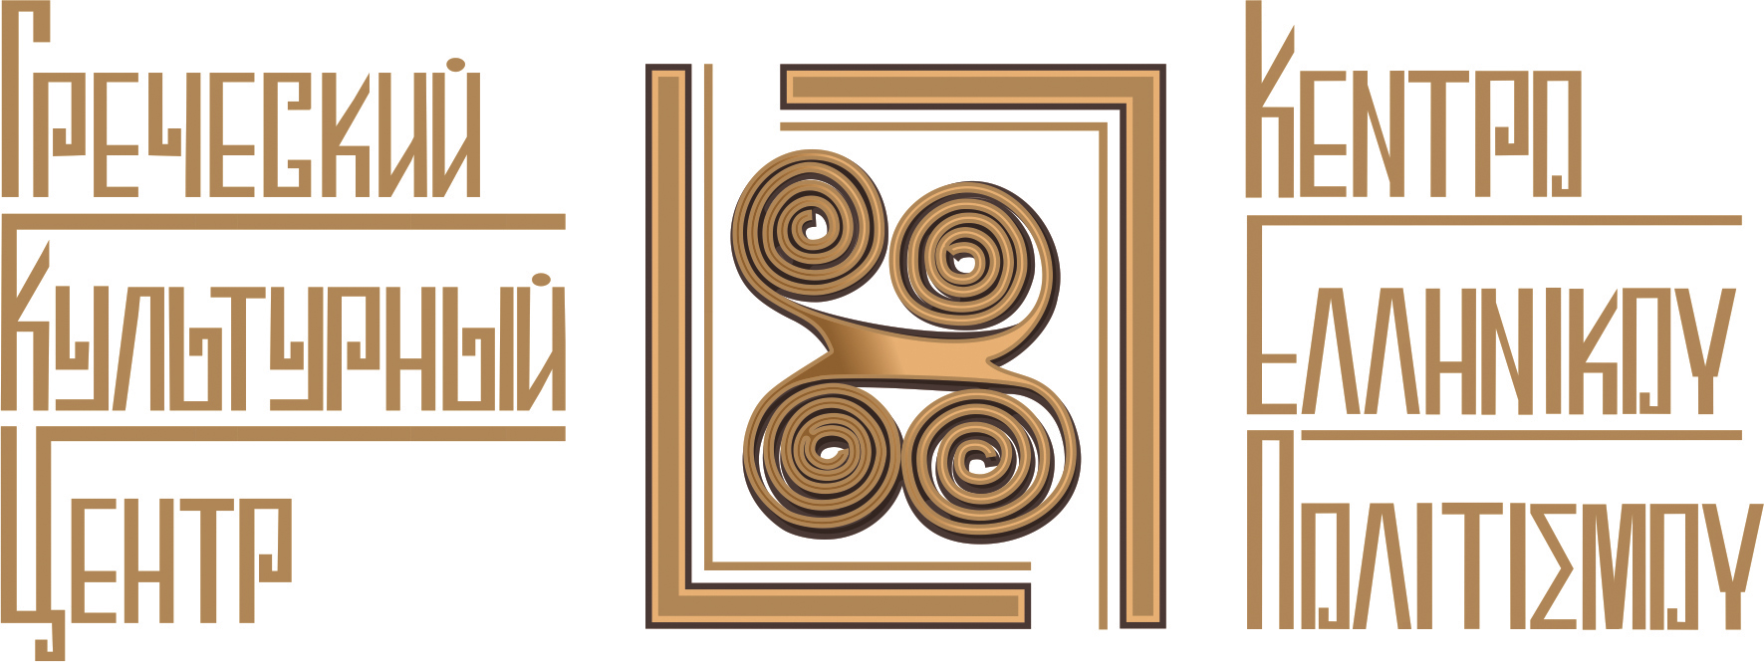
Москва, 26 сентября 2017г.
Дорогие друзья!
Рады сообщить Вам о возобновлении занятий в двух Театральных Мастерских Греческого Культурного Центра – ГКЦ.
При Греческом Культурном Центре работают две Театральные Мастерские, которые ведут:
- греческий режиссер и актер Йоргос Панагопулос, выпускник - Афинской школы драматического искусства (1977г.)
- ГИТИСа -Режиссерский факультет (мастерская Анатолия Эфроса и Анатолия Васильева) 1986г. и ВГИКа - режиссерский факультет (мастерская Марлена Хуциева), 1990 г., и
- российский режиссер и горячий филэллин Георгий Владимирович Червинский, руководитель театра «Студия-69», выпускника режиссерского отделения ЛГИК им. Н.К. Крупской, выпускник Высших режиссерских курсов (Руководитель Кацман А.И.).
Занятия будут проходить по выходным дням в Московском Многофункциональном Культурном Центре-ММКЦ по адресу: Ярославское шоссе д. 124. зал "Ломоносов"! Наши курсы начинают работать в субботу 30 сентября 2017г. и в воскресенье 1 октября 2017г.
РАСПИСАНИЕ: ММКЦ: Ярославское шоссе д. 124. зал "Ломоносов".
ДЕНЬ | ВРЕМЯ | МАСТЕРСКАЯ
суббота | 12.00 – 16.00 | Г.В. Червинский
суббота | 16.00 – 18.00 | Йоргос Панагопулос
воскресенье | 11.00 – 17.00 | Йоргос Панагопулос

В этом году Мастерская Йоргоса Панагопулоса объявляет новый набор в нашу Театральную труппу. Слушания на зачисление на новый курс будут проходить:
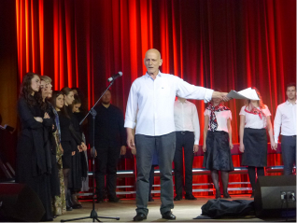
- 30.09.2017 в 16.00
- 07.10.2017 в 16.30
В здании ММКЦ по адресу: Ярославское шоссе д. 124. зал "Ломоносов".
Для слушания желательно подготовить:
- Небольшое Стихотворение (Конечно, можете взять любого поэта, но было бы не плохо выбрать, кого- то из греческих поэтов, н.п. Соломос, Кавафис, Рицос, Варналис, Сеферис, Элитис.)
- Небольшой отрывок из любого рассказа, романа, повести...
- Басню ( не только прочитать но и ... оживить её персонажи...)
P.S. Естественно подготовить - означает выучить наизусть ...
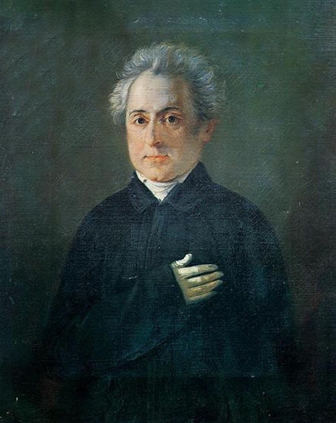 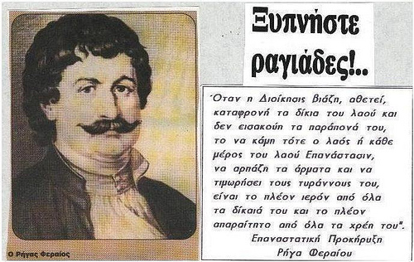
Ниже прилагается информация о Театральных Мастерских Греческого Культурного Центра – ГКЦ:
В сентябре 2012 года при Греческом Культурном Центре - ГКЦ был введен новый проект - Театральная Мастерская, подразумевающие занятия по истории театра – важнейшего инструмента выражения- по актерскому мастерству, сценодвижению и сценической речи для детей и взрослых. Руководитель первой Театральной Мастерской ГКЦ греческий актер, режиссер и продюсер Йоргос Панагопулос [выпускник ГИТТИСа (мастерская Анатолия Эфроса и Анатолия Васильева) и ВГИКа (мастерская Марлена Хуциева)].
Йоргос Панагопулос- Создатель нашей мастерской и ведет занятия все эти годы с момента её созданий.
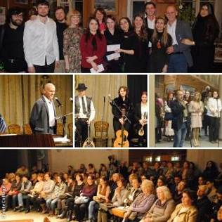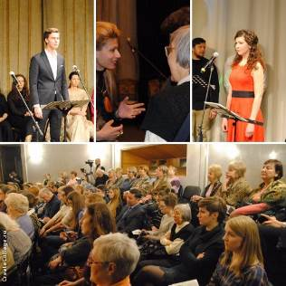

В Театральной Мастерской ГКЦ проводятся следующие занятия:
♦ Теоретические занятия. Лекции о рождении театрального искусства в Древней Греций, древнегреческой трагедии и комедий.
♦ Уроки актерского мастерства. Базовые элементы системы Станиславского. На основе этих уроков обсуждение и практические занятия на базе всех тех направлений, которые дали театральному искусству, такие театральные мастера и учителя европейского искусства 20го века, как Гротовский, Михаил Чехов, Бертол Брехт и другие.
♦ Занятия по сценической речи и в этом году добавится и занятие по сценическому движению и пластике.
♦ Теоретические занятия. Лекции по древнегреческой трагедии, на основе которых ожидаются постановки - отрывки из разных трагедий трех великих древнегреческих трагиков.
♦ Продолжаются теоретические и практические занятия по древнегреческому театру и изучение древнегреческой комедии.
♦ Продолжается постановка "Вечера греческой поэзии" с дальнейшим выступлением на разных мероприятиях ГКЦ и фестивалях.
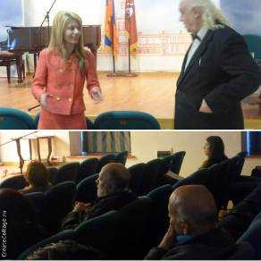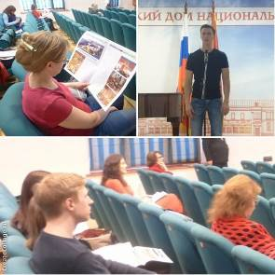
С 2015 года начала работать вторая наша Театральная Мастерская под руководством художественного руководителя театра «Студия-69», режиссера Георгия Владимировича Червинского, выпускника режиссерского отделения ЛГИК им. Н.К. Крупской, выпускника Высших режиссерских курсов (Руководитель Кацман А.И.).
В репертуаре Театральной Мастерской регулярно выступает с отрывками из произведений античных классиков, авторов древнегреческих трагедий-шедевров мирового литературного наследия с мощнейшими, вневременными и вечно актуальными посылами. Также осуществлена постановка спектакля по мотивам поэмы греческой поэтессы Риты Бумы-Паппа «Тысяча расстрелянных девушек» (в том числе и на греческом языке), постановка «Басни Эзопа».
Учащиеся наших Театральных Мастерских регулярно принимают участие на Национальных праздниках и на вечерах, посвященных памятным датам, на различных фестивалях и мероприятиях по продвижению национальной культуры, не только в российской столице но и в регионах и за рубежом, где завоевали и призы.
Ждем Вас!
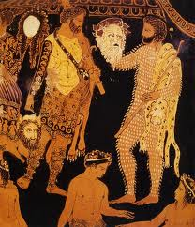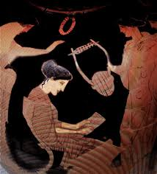

С уважением

Теодора Янници,
директор Греческого культурного Центра

Μόσχα, 26 Σεπτεμβρίου 2017
Αγαπητοί φίλοι,
Είμαστε στην ευχάριστη θέση να ανακοινώσουμε την επανέναρξη μαθημάτων στα Θεατρικά Εργαστήρια του Κέντρου Ελληνικού Πολιτισμού – Κ.Ε.Π. στα οποία διδάσκουν οι:
- ο Έλληνας ηθοποιός, σκηνοθέτης και παραγωγός Γιώργος Παναγόπουλος [μαθητής στη θεατρική τέχνη (Θεατρική Ακαδημία Μόσχας – «GITIS») των Ανατόλι Εφρός και Ανατόλι Βασίλιεφ, και στον κινηματογράφο (Ακαδημία Κινηματογράφου - «VGIK») του Μαρλέν Χουτσίεβ].
- ο Ρώσος σκηνοθέτης, καλλιτεχνικός διευθυντής του θεάτρου «Studia-69» και ένθερμος Φιλέλληνας Γκεόργκιι Τσερβίνσκι. (απόφοιτος του Πανεπιστημίου Πολιτισμού του Λένινγκραντ «Ναντέζντα Κρούπσκαγια»).
Τα μαθήματα επαναξεκινούν το Σάββατο 30/09/2017 και την Κυριακή 1/10/2017 στις εγκαταστάσεις του Διαδραστικού Πολιτιστικού Κέντρου του Δήμου Μόσχας στη διεύθυνση: 124, Yaroslavskoye shosse, hall “Lomonosov” (metro station «VDNH»).
.
ΠΡΟΓΡΑΜΜΑ ΜΑΘΗΜΑΤΩΝ ΘΕΑΤΡΙΚΩΝ ΕΡΓΑΣΤΗΡΙΩΝ Κ.Ε.Π.
124, Yaroslavskoye shosse, hall “Lomonosov” (metro station «VDNH»).
ΗΜΕΡΑ | ΩΡΑ | ΘΕΑΤΡΙΚΟ ΕΡΓΑΣΤΗΡΙ
Σάββατο | 12.00 – 16.00 | Гκεόργκιι Τσερβίνσκι
Κυριακή | 16.00 – 18.00 | Γιώργος Παναγόπουλος
Κυριακή | 11.00 – 17.00 | Γιώργος Παναγόπουλος

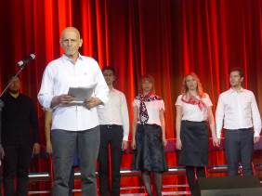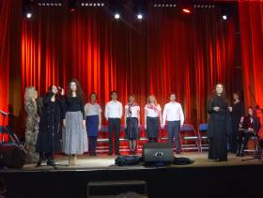
Εφέτος το Θεατρικό Εργαστήρι του Κ.Ε.Π. με καλλιτεχνικό διευθυντή τον Γεώργιο Παναγόπουλο ανακοινώνει ακροάσεις για νέους σπουδαστές, οι οποίες θα πραγματοποιηθούν στις εγκαταστάσεις του Διαδραστικού Πολιτιστικού Κέντρου του Δήμου Μόσχας τις κάτωθι ημερομηνίες:
- 30.09.2017. ώρα 16.00
- 07.10.2017, ώρα 16.30
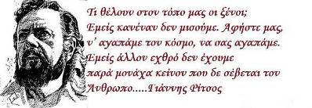
Κατωτέρα παρατίθεται αναλυτικότερη ενημέρωση για τα δύο Θεατρικά Εργαστήρια του Κέντρου Ελληνικού Πολιτισμού (Κ.Ε.Π.).
Από το Σεπτέμβριο του 2012 ξεκίνησε η λειτουργία του Θεατρικού Εργαστηρίου του Κέντρoυ Ελληνικού Πολιτισμoύ-Κ.Ε.Π., με παράλληλα μαθήματα ιστορίας του ελληνικού θεάτρου -μέγιστης μορφής έκφρασης- υποκριτικής τέχνης, κινησιολογίας και φωνητικής για παιδιά και ενήλικες, που παραδίδει ο Έλληνας ηθοποιός, σκηνοθέτης και παραγωγός Γιώργος Παναγόπουλος [μαθητής στη θεατρική τέχνη (Θεατρική Ακαδημία Μόσχας – «GITIS») των Ανατόλι Εφρός και Ανατόλι Βασίλιεφ, και στον κινηματογράφο (Ακαδημία Κινηματογράφου - «VGIK») του Μαρλέν Χουτσίεβ].

Αναλυτικότερα, το πρόγραμμα του Θεατρικού Εργαστηρίου περιλαμβάνει:
♦ Μαθήματα φωνητικής, κινησιολογίας, σκηνικής πλαστικής.
♦ Θεωρητικά μαθήματα: Διαλέξεις για την ιστορία του θεάτρου, του αρχαίου δράματος, με μεταγενέστερο ανέβασμα έργων των αρχαίων Ελλήνων τραγικών ποιητών.
♦ Θεωρητικά και πρακτικά μαθήματα για την αρχαία ελληνική τραγωδία και κωμωδία.
♦ Συνέχιση των θεατρικών δρωμένων με θεματική από την «Ελληνική Ποίηση από την αρχαιότητα έως τις ημέρες μας», τα οποία παρουσιάζουμε σε τακτική βάση σε καλλιτεχνικές βραδυές, εκδηλώσεις, φεστιβάλ κ.α.
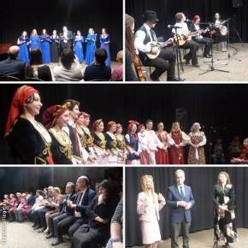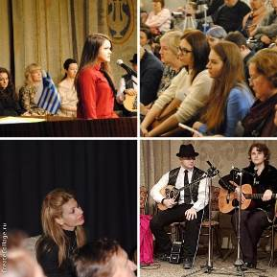
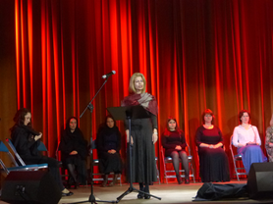
Aπό το Φεβρουάριου του 2015 λειτούργησε παράλληλο, δεύτερο τμήμα Θεατρικού Εργαστηρίου με επικεφαλής το Ρώσο σκηνοθέτη, καλλιτεχνικό διευθυντή του θεάτρου «Studia-69» και ένθερμο Φιλέλληνα Γκεόργκιι Τσερβίνσκι. (απόφοιτος του Πανεπιστημίου Πολιτισμού του Λένινγκραντ «Ναντέζντα Κρούπσκαγια»). Στο ρεπερτόριο του Εργαστηρίου μας εντάσσονται αρχαίες ελληνικές τραγωδίες, που δίκαια συγκαταλέγονται στα αριστουργήματα της παγκόσμιας λογοτεχνικής κληρονομιάς με διαχρονικά και πάντα επίκαιρα μηνύματα, η παράσταση «1000 σκοτωμένα κορίτσια», βασισμένη στο ομώνυμο ποίημα της Ελληνίδας ποιήτριας Ρίττας Μπούμη-Παππά (σε μετάφραση ΄Αννας Αχμάτοβα), καθώς και θεατρικό δρώμενο, βασισμένο στους Μύθους του Αισώπου.
INCLUDEPICTURE "https://cache.mail.yandex.net/mail/8d4d5bd237bae4b2d258c6486074f06c/www.hecucenter.ru/up/DSC08868.jpg" \* MERGEFORMATINET INCLUDEPICTURE "https://cache.mail.yandex.net/mail/8d4d5bd237bae4b2d258c6486074f06c/www.hecucenter.ru/up/DSC08868.jpg" \* MERGEFORMATINET 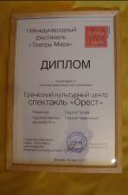 INCLUDEPICTURE "https://cache.mail.yandex.net/mail/0ebb1218467254aa034ee2fe4d31d153/www.hecucenter.ru/up/DSC08838.jpg" \* MERGEFORMATINET INCLUDEPICTURE "https://cache.mail.yandex.net/mail/0ebb1218467254aa034ee2fe4d31d153/www.hecucenter.ru/up/DSC08838.jpg" \* MERGEFORMATINET 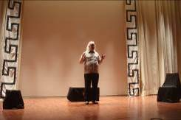
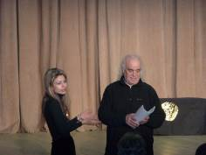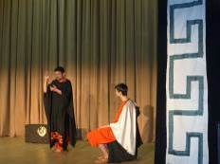
Το Θεατρικά Εργαστήρια του Κ.Ε.Π. συμμετέχουν δραστήρια στη ζωή του Κέντρου, προβάλλοντας το ελληνικό θέατρο και εν γένει τον ελληνικό πολιτισμό τόσο στη ρωσική πρωτεύουσα, σε εκδηλώσεις που σχετίζονται με τις Εθνικές μας Επετείους και Ημέρες Μνήμης, σε φεστιβάλ και λοιπά συναφή δρώμενα, αλλά και στις περιφέρειες της Ρωσίας και το εξωτερικό, όπου έχουν αποσπάσει και βραβεία.

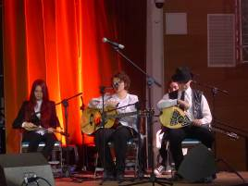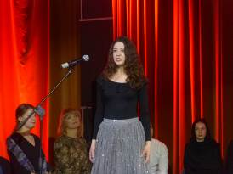
Σας περιμένουμε!
Με εκτίμηση

Δώρα Γιαννίτση,
δ/ντρια Κέντρου Ελληνικού Πολιτισμού - Κ.Ε.Π.
